**SEYAHAT REHBERİ PROJESİ:**

**TrabTrip**

**İçindekiler**

**Temel Faaliyetler**

* **Takım**
* **Müşteri İlişkileri**
* **Proje Yönetim Ortamı ve A****raçları**
* **Proje Sözleşmesi**
* **Proje Kapsam Belgesi**
* **Alt Görevler ve Gantt Şeması**
* **Kaynak Planlama**
* **İletişim Planı**
* **Proje Standartları ve Prosedürleri**
* **Risk Değerlendirmesi**
* **Fizibilite Çalışması**
* **Sistem Gereksinimlerinin Belirlenmesi**

**Temel Faaliyetler**

**PROJE BAŞLANGIÇ TARİHİ:** 6 Kasım 2022

# **Takım**

**Proje Yönetici(Project Manager):** Kübra EVİN

**Müşteri Temsilcisi(Customer Representative):** Ayşenur YEŞİL

**Ön Yüz Geliştirici(Front-end Developer):** Mehtap METE

**Arka Yüz Geliştirici(Back-end Developer):** Sevim MIHÇI

**Sistem Geliştirici(System Developer):** Burçin İrem EFİL

# **Müşteri İlişkileri**

**Takım Üyeleri İletişim Bilgileri**

* **Kübra EVİN**
* [kubra.evin.568@gmail.com](mailto:-kubra.evin.568@gmail.com)
* 5389144064

* **Ayşenur YEŞİL**
* [aysenuryesil39@gmail.com](mailto:aysenuryesil39@gmail.com)
* 5385400211

* **Burçin İrem EFİL**
* burciinirem@gmail.com
* 5455429174

* **Sevim MIHÇI**
* [mihcisevim@gmail.com](mailto:-mihcisevim@gmail.com)
* 5434203786

* **Mehtap METE**
* [mehtappmete@gmail.com](mailto:mehtappmete@gmail.com)
* 5402207153

**Kullanıcı (Müşteri) İletişim Tablosu**

| **Kullanıcı Numarası** | **Cinsiyet** | **Mail** | **İletişim Tipi** |
| --- | --- | --- | --- |
|  |  |  |  |
| Kullanıcı 1 | Erkek | a.yilmaz@hotmail.com | Kişisel |
| Kullanıcı 2 | Kadın | senem.t11@gmail.com | Kişisel |
| Kullanıcı 3 | Erkek | 11111@ogr.ktu.edu.tr | Kişisel |
| Kullanıcı 4 | - | iletisim@trendyol.com | İş |
| Kullanıcı 5 | Kadın | mrlcelik@yahoo.com | Kişisel |
| Kullanıcı 6 | - | is.teknoloji@global.com | İş |

# **PROJE YÖNETİM ORTAMI VE ARAÇLARI**

Ortam: Github, Google Drive

Araçlar:

* Ağ Şeması, Kullanıcı İletişim Tablosu, ER Diyagramı= Word
* Gantt Şeması, İnsan Kaynak Planı, İletişim Planı, Risk Değerlendirmesi, Ekonomik Fizibilite, Operasyonel Fizibilite= Excel
* Contex Diyagram, Seviye-0 Diyagram= Creately

# 

# **Proje Sözleşmesi**

**Sözleşmenin tarafları:**

1)Bu sözleşme TrabTrip komisyonu ile ….. adlı müşteri arasında düzenlenmiştir.

**Proje amacı:**

1)Şehre gelen turiste bu şehirde ihtiyaç duyduğu her şeye ulaşabilme imkanı tanımak.

2)Şehir potansiyelini arttırmak.

**Proje ücreti:**

1)Uygulama ücretimiz paket içeriklerimize göre değişmektedir.

2)Ödeme online olarak,anlaşmalı olan banka hesaplarından yapılabilir.

3)Ödeme Türk Lirası,Euro ve Dolar üzerinden alınır.

**Müşterinin cayma hakkı:**

1)Müşterinin daima cayma hakkı bulunur.

# 

# 

# 

# 

# **Proje Kapsam Belgesi**

Teknolojinin gelişmesiyle birlikte insanlar internet sayesinde birçok hizmete kolaylıkla erişebilmektedirler. Web tabanlı turist seyahat rehberi olan TrabTrip Trabzon’a ilk defa gelen ve ulaşım, konaklama, seyahat rotaları, yöresel yemekler yiyebilecekleri mekanlar gibi ihtiyaç duyabilecekleri bilgilere ulaşma kolaylığı sağlayan bir aplikasyondur. Bu projenin amacı insanlara Trabzon’da seyahat kolaylığı sağlamaktır. Projede ulaşılması gereken alt hedefler aşağıda listelenmiştir:

* Trabzon’u ziyaret eden insanlara seyahat kolaylığı sağlama
* Ulaşım bilgilerine erişebilme
* Otellerin konumlarını listeleme
* Yemek yerlerini listeleme
* Tarihi yerleri, müzeleri, yaylaları vb. seyahat edilebilecek yerleri listeleme
* Tur firmalarının(rehberleri) seyahat rotalarını ve bilgilerini listeleme
* Hastane, eczaneleri listeleme ve konum bilgisi
* AVM konumları
* Elçilikler konumları
* Büfelerin konumları
* Banka, döviz, ATM konumları

Gibi bilgilere ulaşabilme kolaylığı sağlayan bir sistem ortaya koymak projenin temel hedefleri arasındadır.

Hedef kitle yerli ve yabancı turistlerdir.

Projenin tahmini süresi 6-8 haftadır.

# 

# 

# 

# **Alt Görevler ve Gantt Şeması**

**Projeyi Başlatma ve Planlama**

**Gereksinimlerin Belirlenmesi**

**Veri Yapılandırma ve ER Diyagramları**

**Süreç Yapılandırma**

**Tasarım**

**Kod Yazma**

**Test**

**Teslim**

**Eğitim**

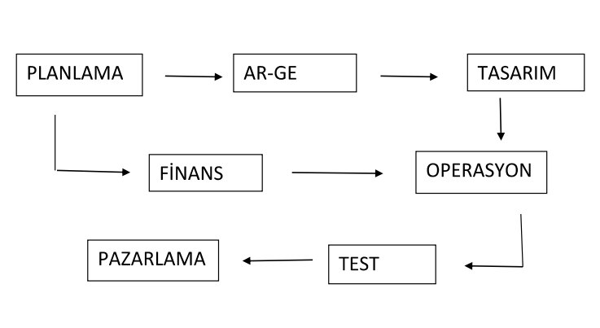

**AĞ ŞEMASI**

|  | 1 | 2 | 3 | 4 | 5 | 6 | 7 | 8 | 9 | 10 |
| --- | --- | --- | --- | --- | --- | --- | --- | --- | --- | --- |
| Proje Başlatma ve Planlama | X |  |  |  |  |  |  |  |  |  |
| Gereksinimlerin Belirlenmesi | X |  |  |  |  |  |  |  |  |  |
| Veri Yapılandırma ve ER diyagramları |  | X | X |  |  |  |  |  |  |  |
| Süreç yapılandırma |  |  | X | X |  |  |  |  |  |  |
| Tasarım |  |  |  | X | X | X | X |  |  |  |
| Kod Yazma |  |  |  |  | X | X | X | X |  |  |
| Test |  |  |  |  |  |  | X | X |  |  |
| Teslim |  |  |  |  |  |  |  |  |  |  |
| Eğitim |  |  |  |  |  |  | X | X |  |  |

**GANTT ŞEMASI**

# **Kaynak Planlama**

**Para:** 1.000.000 dolar

**İnsan:**

| **HANGİ İŞİ** | **KİM** | **NE KADAR SÜREDE** |
| --- | --- | --- |
| İletişim Tablosu | Kübra Evin | 1 hafta |
| Gantt ve Ağ şeması | Ayşenur Yeşil | 6 hafta |
| Ekonomik Fizibilite | Burçin İrem Efil | 1 hafta |
| Operasyonel Fizibilite | Mehtap Mete | 1 hafta |
| Risk Değerlendirmesi | Sevim Mıhçı | 1 hafta |

**Zaman:**

* **Proje Başlatma ve Planlama:** 1 hafta
* **Gereksinimlerin Belirlenmesi:** 2 hafta
* **Veri Yapılandırma ve ER Diyagramları:** 3 hafta
* **Süreç Yapılandırma:** 2 hafta
* **Tasarım:** 5 hafta
* **Kod Yazma:** 5 hafta
* **Test:** 3 hafta
* **Teslim:** 2 hafta
* **Eğitim:** 1 hafta

# 

# 

# 

# 

# **İletişim Planı**

| **KİŞİ** | **E-POSTA** | **TELEFON** | **HANGİ DURUMLARDA** |
| --- | --- | --- | --- |
| KÜBRA EVİN (PROJE YÖNETİCİSİ) | [kubra.evin.568@gmail.com](mailto:kubra.evin.568@gmail.com) | 5389144064 | İletişim tablosu, proje, temel proje planı, proje kapsam belgesi, proje standartları ve prosedürleri, kaynak planı,seviye-0 diyagram ile ilgili bir problem olduğunda |
| AYŞENUR YEŞİL (MÜŞTERİ TEMSİLCİSİ) | [aysenuryesil39@gmail.com](mailto:aysenuryesil39@gmail.com) | 5385400211 | Gantt şeması,ağ diyagramı, ER diyagramı ile ilgili bir problem olduğunda |
| BURÇİN İREM EFİL(SİSTEM GELİŞTİRİCİ) | [burciinirem@gmail.com](mailto:burciinirem@gmail.com) | 5455429174 | Ekonomik fizibilite tablosu, sistem gereksinimleri, contex diyagram ile ilgili bir problem olduğunda |
| SEVİM MIHÇI(ARKA YÜZ GELİŞTİRİCİ) | [mihcisevim@gmail.com](mailto:mihcisevim@gmail.com) | 5434203786 | Risk değerlendirme tablosu, proje sözleşmesi ile ilgili bir problem olduğunda |
| MEHTAP METE(ÖN YÜZ GELİŞTİRİCİ) | [mehtappmete@gmail.com](mailto:mehtappmete@gmail.com) | 5422207153 | Operasyonel fizibilite tablosu, müşteri iletişim bilgileri ile ilgili bir problem olduğunda |

# 

# **Proje Standartları ve Prosedürleri**

Kodlama için PEP8 rehberi

ISO 27001 kalite standardı

# **Risk Değerlendirmesi**

| **RİSK** | **RİSK DERECESİ** | **B PLANI** |
| --- | --- | --- |
| * Takım anlaşmazlığı /dağılması | Yüksek | *Takım içinde arabuluculuk yapma |
| * Projeyi istenilen zamanda bitirememe | Yüksek | * Tekrar görev dağılımı ile projeyi hızlandırma |
| * Bütçe yetersizliği | Çok yüksek | *Projede küçülme. *Ek finans kaynağı bulma |
| * Yetersiz teknolojik kaynaklar | Çok yüksek | *Yeni ve yeterli teknolojik kaynak edinme |
| *Piyasa/rekabet baskısı | Çok yüksek | *Piyasayı tanıma ve projeyi sürekli geliştirme |

# 

# 

# **Fizibilite Çalışması**

* **Ekonomik Fizibilite**

|  | **YIL 0** | **YIL 1** | **YIL 2** | **YIL 3** | **YIL 4** |
| --- | --- | --- | --- | --- | --- |
| Düzenli Gelir | 0 | 50.000 | 50.000 | 50.000 | 50.000 |
| Enflasyon -%10 | 1 | 0,9 | 0,81 | 0,729 | 0,6561 |
| Net Gelir | 0 | 45.000 | 40.500 | 36.450 | 32.805 |
|  |  |  |  |  |  |
| Tek Seferlik Maliyet | -40.000 |  |  |  |  |
| Düzenli Gider | 0 | 26000 | 26000 | 26000 | 26000 |
| Enflasyon -%10 | 1 | 0,9 | 0,81 | 0,729 | 0,6561 |
| Net Gider |  | -23400 | -21060 | -18954 | -17058 |
|  |  |  |  |  |  |
| Yıllık Kazanç | -40000 | 21600 | 19.440 | 17.496 | 15.747 |
| Net Bilanço | -40000 | -18400 | 1040 | 18536 | 34283 |

**Amorti Süresi:** 4 yıl

* **Operasyonel Fizibilite**

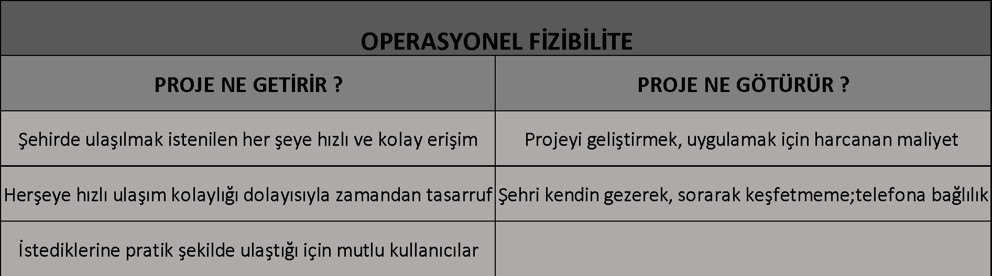

# **Sistem Gereksinimlerinin Belirlenmesi**

* Müşterinin gitmek istediği yeri girebileceği arama butonu eklenmeli
* şehir seçildikten sonra, Uygulamanın ana sayfasında otel, ulaşım, restoranlar, tarihi yerler, tur firmaları,hastane-eczane, AVM, Banka-Atm-Büfe kategorileri gösterilmeli.
* Müşterinin bakacağı otel, avm, atm,tarihi yerler vb için filtreleme özelliği eklenmeli
* Müşteri beğendiği seçimleri favorileyebilmeli
* Gitmek istediği yere olan tren, uçak,otobüs gibi ulaşım imkanları gösterilmeli; seçtiği ulaşım türüne göre bilet sayfasına yönlendirilmeli
* Müşterinin seçeceği otel, restoran, elçilikler, bankalar, avmler, büfeler, eczane ve hastane için yol güzergahı verilmeli.
* Müşterinin gezeceği yerlerle ilgili açıklık\kapalılık durumu bilgisi verilmeli. Varsa gerekli bilgiler de eklenmeli.
* Müşterinin seçeceği turun iletişim bilgileri verilip, kolay ulaşımı sağlanmalı.
* Kısa mesafe için kullanılacak araç otobüs ise otobüs numaraları, geçtiği duraklar ve saat bilgisi verilmeli.
* Müşterinin seçtiği tarihi mekanların fotoğrafları ve kısaca tarihçe bilgisi eklenmeli.